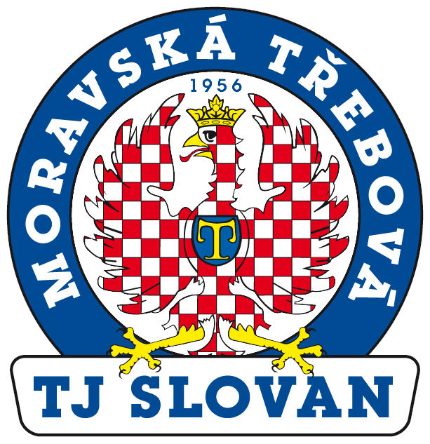

Pravidla provozu Rehabilitačního zázemí v prostoru posilovny
TJ Slovan Moravská Třebová na zimním stadionu
Nádražní ulice 12 Moravská Třebová

- Odpovědná osoba – správce posilovny p. Částka tel. 777 037 954
- Rehabilitační zařízení mohou využívat pouze členové TJ Slovan Moravská Třebová,
kteří mají řádně zaplacený příspěvek oddílu TJ Slovan
- Provozní doba Rehabilitačního zařízení: Úterý 16:00 - 21:00
Čtvrtek 16:00 – 21:00
Pátek 16:00 – 21:00
- Pro vstup do rehabilitačního zařízení je nutná předchozí rezervace u správce posilovny nejméně 24 hodin před požadovaným vstupem (osobně, telefonicky)
- Ceník vstupného : 500,-Kč / 1 hodina
- Od úhrady vstupného jsou osvobozeni : mládež reprezentující TJ Slovan v oficiálních
soutěžích pod dohledem trenéra
(rezervace nutná)
- Maximální počet osob pro jeden vstup: 5 osob
- Cena obsahuje : vstup do vířivky a sauny
- Podmínky užívání : dle Provozního řádu posilovny, spinningu a
rehabilitačního zázemí TJ Slovan
- PŘÍSNÝ ZÁKAZ VSTUPU MIMO PROVOZNÍ DOBU A V ROZPORU S PRAVIDLY PROVOZU
- Při nedodržování provozních podmínek budou uplatňovány tyto sankce:
- Zákaz vstupu osobě nedodržující pravidla
- Zákaz vstupu oddílu jehož členové pravidla nedodržují
- Uzavření rehabilitačního zařízení

Ladislav Weinlich,
Předseda TJ Slovan

V Moravské Třebové dne 16.10. 2023 Razítko, podpis

